УДК 687.1, 675.621

НОВЫЕ ВИДЫ ОТДЕЛКИ КОЖЕВОЙ ПОВЕРХНОСТИ ИЗДЕЛИЙ ИЗ ОВЧИНЫ ШУБНОЙ

Г.М. Андросова¹, Е.В. Косова¹, О.В. Ревякина¹
¹Омский государственный технический университет /
Институт дизайна и технологий, г. Омск

Аннотация. В статье рассматриваются вопросы, связанные с тенденциями развития меховой моды, выполнен анализ видов отделки, представленных в торговой сети города, применяемых при изготовлении изделий из овчины шубной и способы их создания, выявлены основные тенденции в оформлении кожевенной поверхности женской верхней одежды из овчины шубной с целью планирования разнообразия ассортимента. Систематизация информации о видах отделки особенно актуальна на этапе проектирования, как наиболее важном в жизненном цикле, когда формируются качество будущего изделия и экономические критерии производственного процесса.

Ключевые слова: овчина шубная, кожевая поверхность, виды отделки, меховая одежда, ассортимент, декоративный эффект, качество.

I. ВВЕДЕНИЕ
Современный человек уделяет особенное внимание своему гардеробу, стремясь каждый сезон его разнообразить, следуя направлению моды. Климатические условия нашей страны определяют необходимость наличия изделий из меха в повседневном гардеробе, занимая в нем важное место.
Использование овчины – традиционно для жителей России, особенно для Сибирского региона, поскольку шубная овчина издавна является превосходным материалом для зимней одежды. Ассортимент изделий из овчины подразделяют на группы по функциональному назначению, на подгруппы – по половозрастному признаку, а в пределах подгрупп – по видам, фасонам, моделям, размерам и ростам. Несмотря на большой опыт работы с данным сырьем, накопленный производителями, для расширения рынков сбыта требуется новый подход к планированию ассортимента с учетом направления моды и запросов потребителей.
Очевидно, что добиться разнообразия ассортимента возможно за счет создания новых видов и форм изделий, их необычной окраски и оригинальной отделки, которая все больше привлекает к себе внимание покупателей различного возраста.

II. ПОСТАНОВКА ЗАДАЧИ
Сегодня меховая мода развивается также стремительно, как и мода вообще, меняясь от сезона к сезону. Основными достоинствами одежды из натурального меха являются не только теплозащитные свойства и долговечность, но также оригинальность и креативность моделей. Поэтому при выборе мехового изделия потребители уделяют внимание его внешнему виду и, особенно, отделке, играющей важную роль в художественном оформлении и обеспечивающей его индивидуальность. Кроме того, использование отделки оказывает существенное влияние на качество одежды в целом и ее конкурентоспособность.
Разработка новых способов отделки деталей одежды из овчины шубной является первостепенной задачей, так как именно она играет важную роль в расширении и обновлении ассортимента, что особенно актуально для предприятий, заинтересованных в увеличении сегмента рынка и привлечении новых потребителей различного возраста.

III. ТЕОРИЯ
На сегодняшний день разработаны классификации различных видов и методов получения декоративных эффектов в изделиях из меха, кожи, ткани и трикотажа. Виды отделок, используемые для овчины шубной, и способы их создания остаются малоизученными [1-2].
Целью данной работы является анализ наиболее распространенных видов отделок, используемых в изделиях из овчины шубной. В результате изучения продукции, представленной на рынке города Омска выявлено, что в целом изделия из овчины шубной характеризуются невысоким разнообразием применяемых декоративных отделок.
Основываясь на данных анализа были выделены три группы наиболее часто встречающихся отделок:
- изменяющие цветовое решение лицевой поверхности – 14%;
- изменяющие фактуру поверхности шкуры – 26%;
- изготовленные с применением дополнительных материалов – 60%.
Виды отделок, составляющие эти группы и их цветовые решения, представлены на рисунках 1 – 3.
По диаграмме на рисунке 1 видно, что наиболее распространенной отделкой в первой группе является использование контрастных цветов (83%). Нанесение печатного рисунка и батик составили 8,5%. Крашение как вид отделки является одним из путей, позволяющих изменить эксплуатационные свойства и качество кожевой ткани шубной овчины, расширить ассортимент и эффективность использования полуфабриката, а также более рационально использовать натуральное сырье.
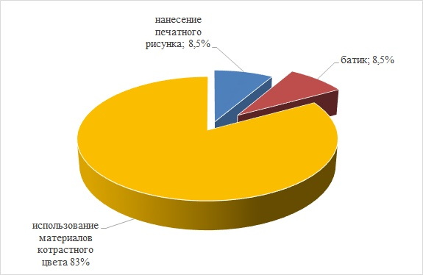

Рис. 1. Встречаемость различных видов отделки, изменяющих цветовое
решение лицевой поверхности шкуры, %
Современные достижения в области отделки кожи и меха позволяют создавать на поверхности кожевой ткани полимерное покрытие широкой цветовой гаммы, различной степени прозрачности и блеска, с разнообразными внешними эффектами – перламутровым, металлическим блеском различной насыщенности, от сильного до едва заметного. Благодаря покрывному крашению, маскирующему различные дефекты кожевой ткани как природного происхождения (оспины, накостыши), так и образующиеся при обработке (подрези, неравномерность окраски), можно устранить рыхлость, дряблость и, в некоторой степени, отдушистость овчины. Кроме того, этот вид отделки позволяет повысить сортность и коэффициент использования площади, что равноценно получению дополнительного количества полуфабрикатов для изготовления изделий [1].
Из второй группы наиболее распространенным является такой вид отделки, как использование материалов, контрастных по текстуре (сочетание овчины шубной, в основном, с мехом другой фактуры) – 46% (рис. 2).
Наиболее эффектно смотрятся такие виды меха как енот, бобер натуральный и стриженный, лисица, крашеный песец.
Новым способом декоративной отделки изделий из шубной овчины является перфорация на деталях (31%). В коллекциях ведущих дизайнеров новинками являются дубленки, перфорированные с помощью лазера. Этот способ позволяет получить четкие отверстия самой разнообразной формы и, таким образом, создавать сложные рисунки. Перфорация на шубной овчине в готовом изделии может сочетаться с другими видами отделки: фантазийным крашением волосяного покрова; художественной стрижкой меха, выправленного через отверстия; нанесением трафаретного рисунка на кожевую поверхность. В эксклюзивных изделиях встречается перфорация по низу изделия и рукавов, напоминающая ажурное кружево. Гравировка и тиснение составили по 9,2%, инкрустация – 4,6%.
Самая яркая тенденция меховой моды – это отделки, полученные с помощью дополнительных материалов (третья группа) (рис. 3). К таким отделкам относят вышивку, фигурные строчки, аппликацию, плетение по перфорации, использование отделочной фурнитуры и декоративных деталей изделия из различных материалов (карманы, хлястики, паты, кокетки и пр.).

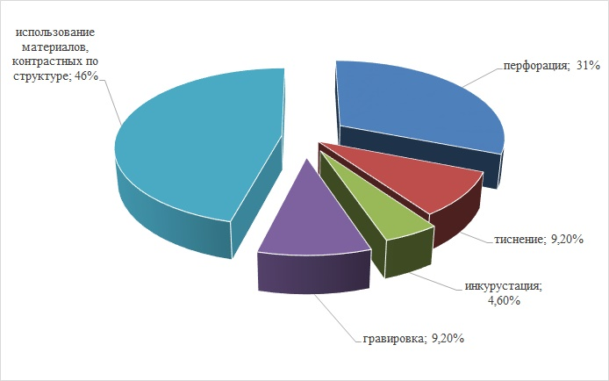
Рис. 2. Встречаемость различных видов отделки, изменяющих фактуру
поверхности шкуры, %
Пуговицы также могут являться украшением изделия из шубной овчины. Они различаются величиной, формой, оформлением и несут, в большей степени, декоративную нагрузку (15,7%). Наиболее распространены отделки вышивкой, бисером и стразами – 25,5%; отделка краев изделия оплеткой ремешками, и отделка шнуром составили 9,8%. К относительно новым видам отделки можно отнести вышивку машинной строчкой 12%.

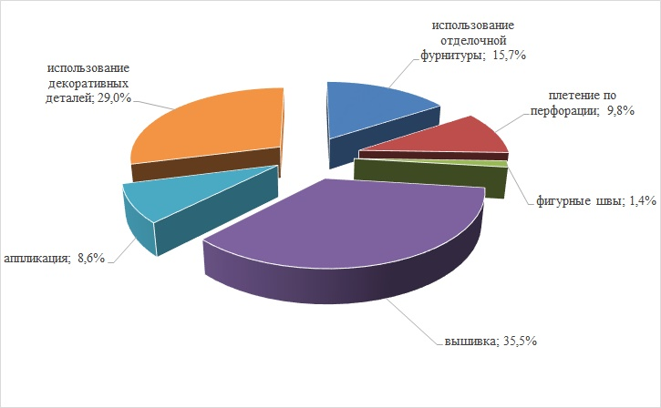

Рис. 3. Встречаемость различных видов отделки, изготовленных
с применением дополнительных материалов, %
IV. ВЫВОДЫ И ЗАКЛЮЧЕНИЕ
Таким образом, на основании проведенных исследований, можно сделать вывод о том, что большое количество разнообразных видов отделки, используемых при изготовлении изделий из шубной овчины, диктует необходимость дальнейшего изучения и систематизации данной информации. Заслуживает внимания также анализ отделок, используемых в производстве других видов одежды, в том числе из натурального сырья.
Расширение ассортимента продукции из овчины неразрывно связано с поиском новых форм и типов отделки, что невозможно без внедрения в производство достижений науки в области обработки кожевенной поверхности с помощью красителей, химических полимеров и лазера.
Обостряющаяся конкуренция среди товаропроизводителей создает новое отношение к качеству товаров и услуг. Именно качество выпускаемой продукции определяет рейтинг бренда и производства, что неразрывно связано с обеспечением разнообразия ассортимента и особенно актуально на этапе проектирования, являющимся наиболее ответственным этапом в жизненном цикле мехового изделия, определяющим не только его качество, но и экономическую эффективность производства и потребления [2].

СПИСОК ЛИТЕРАТУРЫ
1. Андросова, Г.М., Косова, Е.В. Совершенствование подходов к проектированию изделий из натуральных меха и кожи / Г.М. Андросова, Е.В. Косова. // Международный журнал экспериментального образования. – 2016. – № 11-1. – С. 34-38.
2. Андросова, Г.М. Решение задачи рационального использования пушно-меховых полуфабрикатов / Г.М. Андросова, И.Г. Браилов, А.А. Старовойтова, Е.В. Бахтурина // Известия высших учебных заведений. Технология легкой промышленности. – 2010. – Т. 9. – № 3. – С. 51-55.
3. Ревякина, О.В., Сипливая, М.П. Задачи совершенствования контроля качества как фактор развития производства / О.В. Ревякина, М.П. Сипливая // В сборнике материалов научно-практической конференции: Экономика сферы сервиса: проблемы и перспективы. Омск. – Омский государственный институт сервиса. – 2015. – С. 72.

